[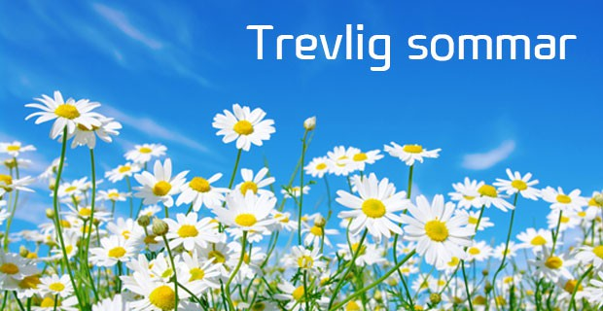](https://www.google.se/url?sa=i&rct=j&q=&esrc=s&source=images&cd=&ved=2ahUKEwipx_vb8qriAhWFs4sKHRJQAOMQjRx6BAgBEAU&url=https://www.licencia.se/nyhetsbrev/marknadsnytt/2015-07-02&psig=AOvVaw2HpeeJzmQJ0vaW9KnH2UoH&ust=1558468746269133)

[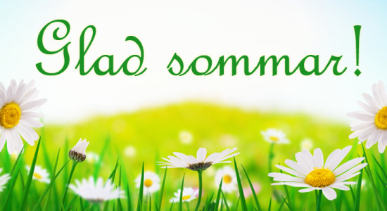](https://www.google.se/url?sa=i&rct=j&q=&esrc=s&source=images&cd=&ved=2ahUKEwiurKnCq8viAhWm1aYKHdSmBJ8QjRx6BAgBEAU&url=https://www.lararforbundet.se/avdelningar/krokom/artiklar/sommarlov-och-semestertider&psig=AOvVaw2F116pXKJ0tn_R3IHKExve&ust=1559583499068888)[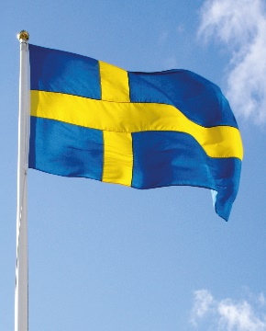](https://www.google.se/url?sa=i&rct=j&q=&esrc=s&source=images&cd=&ved=2ahUKEwjpo8KctNXiAhWnw6YKHTuWDJMQjRx6BAgBEAU&url=http://flaggstangspris.se/produkt/svensk-flagga/&psig=AOvVaw1BEW0V40PuS0y8mo86-G79&ust=1559929455010195)**V.24**

|  |  |  |  |  |
| --- | --- | --- | --- | --- |
| **Måndag** | **Tisdag** | **Onsdag** | **Torsdag** | **Fredag** |
|  |  |  |  |  |
| Mellanmål  Ca 14.00 Regnbågen  Ca 14.30 Solen | Mellanmål  Ca 14.00 Regnbågen  Ca 14.30 Solen | Mellanmål  Ca 14.00 Regnbågen  Ca 14.30 Solen | Mellanmål  Ca 14.00 Regnbågen  Ca 14.30 Solen |  |
| **Fa + Fb**  **Fritidsgympa** | **Fritidsgympa**  **Årskurs 3,4 och 5** | **Fritidsgympa**  **Årskurs 1** | **Fritidsgympa**  **Årskurs 1** |  |
|  | ***Bokslukarna för årskurs 2***  ***.*** | ***Bokslukarna för alla***  ***Högläsning/lera***  ***kl. 14.30*** | ***Bokslukarna för årskurs Fa + 1a*** | ***Skolavslutning*** |
| **Fritidsråd** | **Regnbågen:**  [Bildresultat för talang](https://www.google.se/url?sa=i&rct=j&q=&esrc=s&source=images&cd=&cad=rja&uact=8&ved=2ahUKEwipkaq68YTiAhVltIsKHYPHCtMQjRx6BAgBEAU&url=https://www.tv4.se/talang/artiklar/talang-%C3%A4r-tillbaka-i-tv4-56fe83ffb9a9f670280005cf&psig=AOvVaw1cvgcGeq4AU3AeTI-XKHU5&ust=1557162757323829)  **Talang starta 14.40**  **Finalen!** | [Bildresultat för mästarnas mästare](https://www.google.se/url?sa=i&rct=j&q=&esrc=s&source=images&cd=&cad=rja&uact=8&ved=0ahUKEwim44_Qy-HZAhVBGiwKHYZuD-sQjRwIBg&url=https://ljungbergaidh.wordpress.com/2017/12/12/mastarnas-mastare/&psig=AOvVaw39-SoN-uGNoeOr-9cfW-XY&ust=1520765637424938)**Regnbågen: Mästarnas mästare** | **Fint väder spring i vattenspridan!**  **Lek med badbollar.**  **Medtag badkläder** |  |
| **Vi önskar alla en fantastisk sommar!**  **/Fritidspedagogerna** | | | | |